USED TO / BE USED TO / GET USED TO

Estas dos construcciones permiten hablar de “estar habituado” o bien “habituarse” a una situación. No deben confundirse con la formula Used To que sirve para referirse a actividades que ya no se practican en la actualidad. Observe las diferencias.
Used to

Used to (solía)
- Se utiliza para hablar de algo que ocurría a menudo en el pasado pero que ahora ya no sucede:
- I used to sing but now I can’t (yo solía cantar pero ahora no puedo)
- You used to dance very well that music (tú solías bailar muy bien aquella música)

Get used to (Acostumbrarse a)
- Se usa para indicar que alguien se acostumbra, acostumbró o acostumbrará a algo.
La estructura es :
Sujeto + get used to + verbo + gerundio + complemento
I got used to working hard (Me acostumbré a trabajar duro)
We get used to living together (Nos acostumbramos a vivir juntos)

Be used to (Estar habituado o acostumbrado)
- Se usa en presente, pasado o futuro. Para afirmar que alguien ya estaba, está o estará acostumbrado a algo.
La estructura es:

Sujeto + be used to + gerundio + complemento
I’m used to working hard (Estoy acostumbrado a trabajar duro)
We are used to living together (Estamos acostumbrados a vivir juntos)

- Para marcar el futuro se utiliza Will get used to
She will get used to sleeping here.
You will get used to studying English
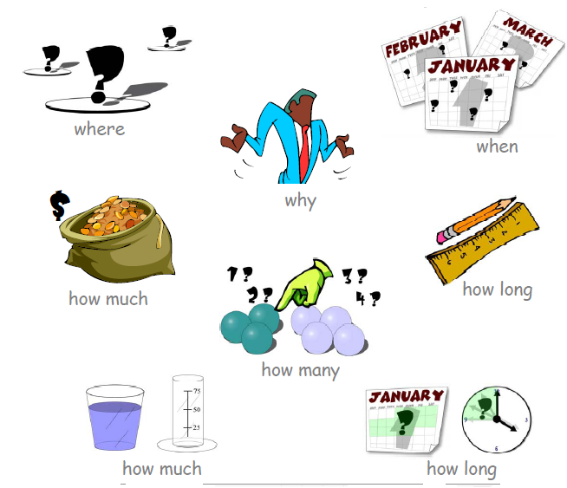
I’ll get used to relaxing!
- I used to sleep late – when I was a young boy I used to stay in bed until noon. On Saturday, my brother and I used to play baseball with our friends and eat hot dogs.

- I got used to working – when I grew up I started my own business and got used to working very hard ,ten hours a day , six days a week.

- I’ll get used to retirement!- soon it will come a time when I’ll get used to relaxing . I will get used to waking up early and going fishing by the lake. I’ll be used to sitting down on the porch and seeing how my son takes care of the business.

Para realizar preguntas de acuerdo a textos cortos o lecturas se acude a las Wh questions:

What qué, cuál, cuáles
When: cuándo
How: cómo
Why: por qué
Where: dónde
Who quién, quiénes
How often con qué frecuencia

Para pedir información con las anteriores Wh questions iniciamos con éstas, luego anexamos el auxiliar del tiempo, en este caso DID por ser pasado, después identificamos el sujeto de la oración y por último la acción o verbo. Ahora las pondremos en práctica a través de preguntas relacionadas con el anterior texto “I’ll get used to relaxing”.

What did he use to play? What did he get used to doing?

He used to play baseball he got used to working hard

